Как выбрать миксер?
Миксер – это кухонный прибор, который предназначен для того, чтобы взбивать и смешивать различные компоненты для приготовления блюд.

Какой же миксер выбрать для домашнего пользования?
Если говорить о ручном миксере, то он имеет, как плюсы, так и минусы. Он комфортный в использовании, маленький и практичный.
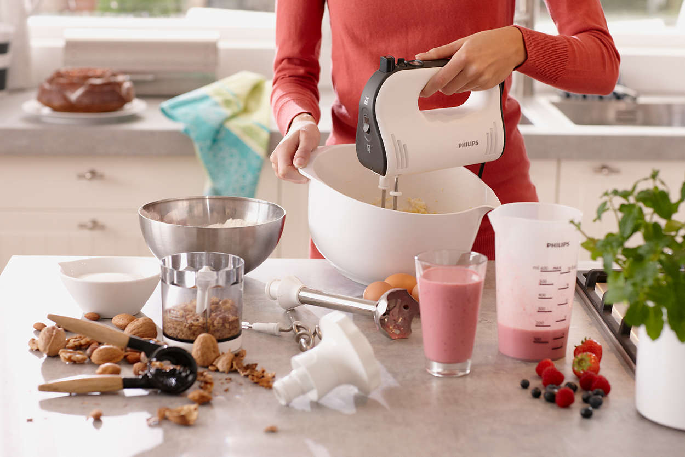
http://images.philips.com/is/image/PhilipsConsumer/HR1578_00-MI1-global-001?$jpglarge$&wid=1250
На нашем сайте можно увидеть, как стационарные, так и ручные миксеры. Они имеют отличия по своему методу работы. Ручные миксеры при процессе взбивания нужно обязательно крепко держать в руках. Стационарный миксер имеет чашу, которая расположена на подставке. Эта подставка держит весь прибор, поэтому нет необходимости держать миксер во время взбивания.
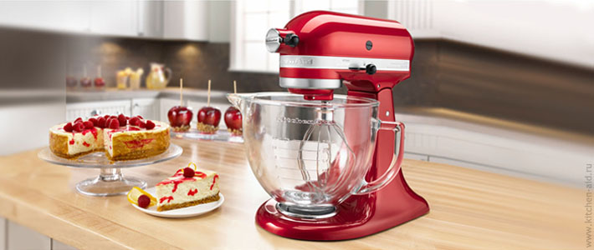
http://image.prntscr.com/image/68937aa026734d79a28e868cff5374bf.png
При выборе миксера следует основываться на своих собственных пожеланиях. Если вы приобретете ручной миксер, то будете мыть только венчики, а если стационарный – то нужно будет тщательно вымыть всю чашу перед последующим использованием. Ручные миксеры меньше по размеру и по мощности. Но стационарное оборудование имеет плюс: пока миксер взбивает все, что вам нужно, вы можете заниматься своими делами, поскольку вы не должны держать его в руках.

Емкость чаши миксера
Если вы решили выбрать стационарный миксер, то объем чаши должен иметь для вас значение. Общая емкость чаши должна составлять по меньшей мере 2,5 литра. Но не думайте что вы сможете взбить в такой чаше 2,5 килограмма продуктов. Чашу производят такой широкой и глубокой, чтобы во время взбивания продукты не разбрызгивались по всей кухне и не вылетали за пределы чаши. На нашем сайте есть различные модели и бренды такого типа миксеров. Также есть модели с венчиками и с чашей (два в одном), для лучшего смешивания пищи.

Мощность кухонного оборудования
Эта особенность является одной из самых главных. Чем мощнее будет ваш миксер, тем оперативней взобьются либо перемешаются ваши продукты. Все зависит от того, насколько быстро будут вращаться насадки вашего кухонного миксера.
В основном, мощность ручных миксеров составляет от 150-ти до 350-ти Вт, в редких случаях мощность может достигать 400 Вт. Стационарные миксеры с чашей имеют мощность порядка 200-350 Вт, но иногда можно встретить и устройства, мощностью 400 Вт и 700 Вт.

Комплектация насадок для прибора
Миксерами с различными насадками вы сможете приготовить буквально что угодно. Зачастую, в стандартную комплектацию приспособлений для миксера входят:
- Венчики (для того, чтобы взбивать продукты);
- Насадки для теста (чтобы замесить тесто нужной консистенции).

Практически у всех миксеров идентичная форма насадок, и они функционируют по стандартному принципу. Отличие насадок может быть только в том, насколько они качественно крепятся и материал, из которого они воспроизведены. Если миксер ручной, то насадка для пюре в нем присутствует практически всегда. С ее помощью вы сможете взбить пюре из любых ингредиентов.
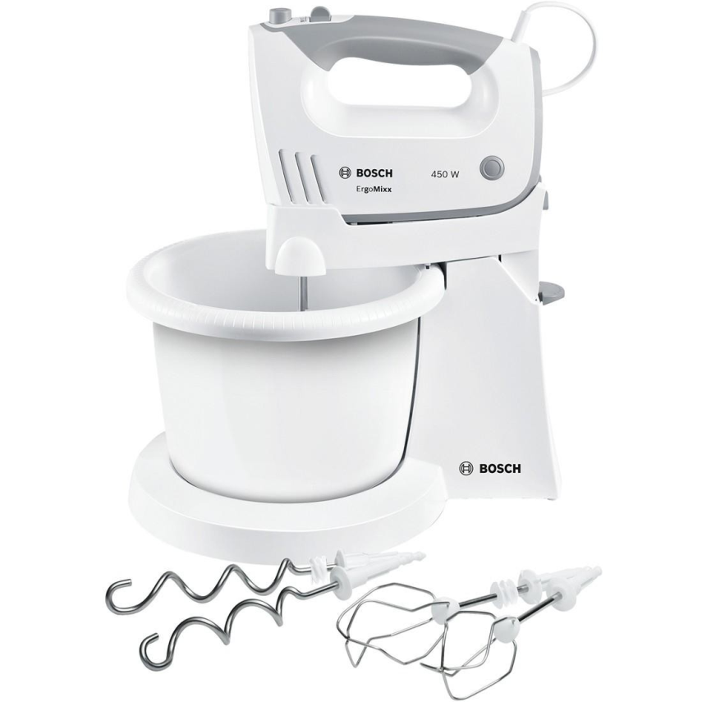
http://hotline.ua/img/tx/714/714274865.jpg

Если рассматривать дополнительные насадки, то насадка-блендер и сито не будут лишними. Их предназначение заключается в размешивании овощных и фруктовых пюре. К примеру, чтобы приготовить домашний соус, можно перемешать овощи либо приготовить своему малышу пюре из ягод.

К некоторым миксерам в комплектацию добавляют универсальную насадку для всего. Благодаря ему можно измельчить следующее: орешки, немного мясных изделий либо петрушку, лук и прочее. Также весьма комфортным для ручного миксера считается электрический нож. С таким ножом можно без проблем нарезать сыр, колбасу или хлеб.

Турборежим: дополнительная функциональность миксера
Некоторые модели снабжены режимом для увеличения скорости вращения насадок. Этот режим можно включить буквально на секунду, ведь если устройство будет постоянно работать в таком темпе, то может перегреться мотор. Турборежим хорош для того, чтобы убирать комочки в тесте.

Режим скоростей
Зачастую миксеры выполняют свою работу на 3-х – 5-ти скоростях. Но есть и варианты приборов, где есть и 12 скоростей. Большинство изготовителей около рычага для переключения делают отметки, благодаря которым люди и ориентируются, какая скорость предназначена для какого продукта.

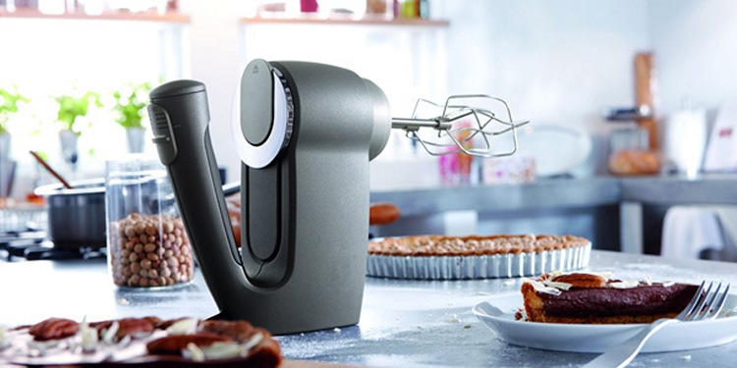
http://postirke.ru/wp-content/uploads/2016/01/244.jpg

Импульс
Стационарный миксер обычно выбирают люди, которые привыкли к безопасному пользованию миксеров и к удобству. Такой миксер действительно считается безопаснее, но потребляет больше электроэнергии и является намного габаритнее. Импульсный режим для такого вида миксера – это максимально быстрое вращение насадок. Чем чаще вы будете зажимать кнопку «импульс», тем, соответственно, оперативнее будут вращаться насадки прибора.

Защита
Выбирая миксер, обращайте внимание, входит ли в его функции защита от засорения либо перегрева. Когда вы перезагружаете миксер, то при помощи системы защиты мотор отключается.

Дополнительные наборы
Если вы хотите сделать взбивание миксером еще проще, то знайте, что лопатки для перемешивания, стаканы для определения количества грамм продуктов вам точно в этом помогут. Но они должны быть применены исключительно по назначению. Если вы хотите замесить жидкое тесто, то тут вам пригодятся насадки-венчики, если тесто должно быть средней плотности, то тут пригодятся крючки для теста.
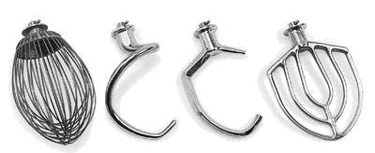
http://eu-mach.ru/uploadedFiles/images/mesil_organy.JPG
Запомните, что применять их для замешивания крутого теста нельзя, поскольку миксер может поломаться. Также не получится перемолоть твердые овощи насадкой для пюре. Яблоко или сырую картошку вы ей не перемелите, но приготовить нежные соусы на основе сливок или томатов можно без проблем.
Кстати говоря, огромный выбор миксеров вы сможете найти на нашем сайте в профильном разделе. Мы предлагаем вам миксеры таких известных фирм, как Braun, Aurora, Bosch, Delfa, Electrolux, Gorenje, Kenwood и других.

